Олимпиада по литературе 6 класс

На все вопросы возможен только один правильный ответ.

1. Как называются обрядовые песни, в которых славились хозяева дома и содержались пожелании богатого урожая?
A) колядки
B) веснянки
C) причитания
D) троицкие песни

2. В каких примерах неправильно определён жанр произведения?
А) Два щенка щека к щеке
Щиплют щётку в уголке. (загадка)
Б) Солнышко-вёдрышко,
Выгляни в окошечко!
Солнышко, нарядись!
Красное, покажись! (закличка)
В) Пустая бочка пуще гремит. (поговорка)
Г) Летом грозы – зимой морозы. (примета)
Д) Когда рак на горе свистнет. (пословица)

A) Б, Д
B) А, В
C) Б, Г, Д
D) А, В, Д

3. Назовите произведение, в котором у одного из героев было прозвище «Ну Тебя».
A) «Никита»
B) «Васюткино озеро»
C) «Тёплый хлеб»
D) «В дурном обществе»

4. Найдите верное соответствие.
А) «Избави Бог и нас от этаких судей!» 1) «Ларчик»
Б) «Красуйтесь в добрый час!» 2) «Квартет»
В) «Где стоит только догадаться 3) «Осёл и Соловей»
За дело просто взяться» 4) «Мышь и Крыса»
Г) «Сильнее кошки зверя нет!» 5) «Листы и корни»
Д) «Мы, верно, уж поладим,
Коль рядом сядем!»

A) А2, Б5, В1, Г3, Д4
B) А3, Б5, В1, Г4, Д2
C) А3, Б4, В5, Г2, Д1
D) А1, Б3, В2, Г4, Д5

5. Сколько фактических ошибок допущено в тексте?

А.С.Пушкин родился в 6 июня 1799 года. Когда ему исполнилось 14 лет, Александр поступил в Императорский Царскосельский лицей, открытие которого состоялось 12 августа 1811 года. На открытии Лицея присутствовали император. После церемонии открытия лицеистам объявили правила поведения и сроки каникул. А.С.Пушкин провёл в Лицее 4 года. В лицейскую программу обучения входили рисование, пение, танцы, фехтование, иностранные языки, история, география и другие науки.
A) 1
B) 2
C) 3
D) 4

6. Какого средства художественной выразительности нет в отрывке из стихотворения А.С.Пушкина?
Вечор, ты помнишь, вьюга злилась,
На мутном небе мгла носилась;
Луна, как бледное пятно,
Сквозь тучи мрачные желтела...
A) эпитет
B) сравнение
C) обращение
D) олицетворение

7. Найдите ошибку.
A) Троекуров – Спасское
B) Дубровский - Кистенёвка
C) Верейский - Арбатово
D) Берестов – Тугилово

8. Укажите верное соответствие.
А) Антитеза 1) построение
Б) Композиция 2) противопоставление
В) Сюжет 3) отрывок
Г) Эпизод 4) последовательность

A) А2, Б4, В1, Г3
B) А4, Б1, В3, Г4
C) А2, Б1, В4, Г3
D) А1, Б4, В2, Г3

9. В городе Псков поставлен памятник, запечатлённый на данной фотографии. Кому он посвящён?
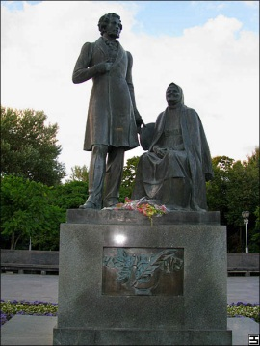 | A) И. С. Тургеневу и его матери  B) А. С. Пушкину и его няне  C) М. Ю. Лермонтову и его бабушке  D) С. А. Есенину и его матери

10. Каким стихотворным размером написано стихотворение?
В песчаных степях аравийской земли
Три гордые пальмы высоко росли.
Родник между ними из почвы бесплодной,
Журча, пробивался волною холодной...
A) хорей
B) амфибрахий
C) дактиль
D) анапест

11. Найдите ошибку.
A) утёс - радость
B) тучи - изгнание
C) листок - одиночество
D) пальмы – гордость

12. Какое слово пропущено?
«В мире есть царь: этот царь беспощаден,
......... название ему».
A) зависть
B) страх
C) старость
D) голод

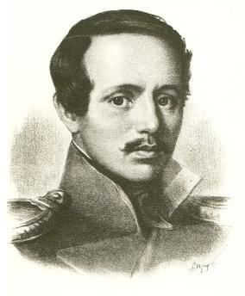
13. Назовите писателя, изображённого на портрете.

A) А. С. Пушкин
B) И. С. Тургенев
C) М. Ю. Лермонтов
D) П. П. Бажов
14. Сказ отличается от сказки тем, что в нём:
A) есть зачин, повторы, концовка
B) больше героев и волшебных событий
C) не может быть фантастики
D) повествование ведётся от лица рассказчика, человека с особым складом речи.

15. Как рассчитались руководители строительства железной дороги с рабочими в стихотворении Н.А.Некрасова?
A) выплатили всю зарплату
B) простили долги, дали бочку вина
C) отпраздновали окончание работ вместе с рабочими
D) дали всем вольную (освободили из крепостного рабства)

